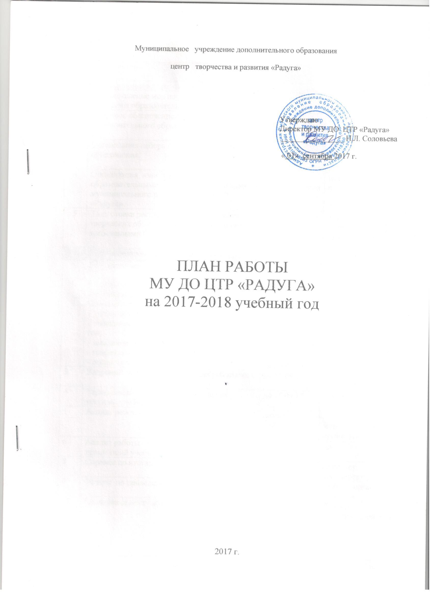

**1. Организация учебно-воспитательного процесса**

|  |  |  |  |
| --- | --- | --- | --- |
| **№** | Мероприятия | Сроки | Ответственный |
| 1.1. Организационная деятельность | | | |
| 1 | Осуществление мер по расширению диапазона образовательных услуг. | В течение года | Администрация,  зам. Директора. |
| 2 | Кадровое обеспечение системы дополнительного образования на текущий год. | Август-сентябрь | Директор |
| 3 | Организация набора детей в творческие объединения. | Август-сентябрь  в течение года | Зам. директора, методист  пдо |
| 4 | Организация взаимодействия с образовательными учреждениями Рыбинского муниципального района МУ ДО ЦТР «Радуга». | Сентябрь  в течение года | методист,  пдо |
| 5 | Подготовка расписания учебных занятий творческих объединений в соответствии с требованиями СанПиН. | до 07.09.17г. - 2 – 4 г/о,  до 15.09.17 - 1 г/о | Зам. директора, методист,  пдо |
| 1.2. Информационно-аналитическая деятельность | | | |
| **№** | Мероприятие | Сроки | Ответственные |
| 1. | Подготовка и сдача информации по количественному составу обучающихся. | По плану работы УО | Администрация,  методист |
| 2 | Сдача отчетности:  - учебный план;  - списки воспитанников на текущий учебный год;  - заявление родителей;  - график открытых занятий;  - расписание. | до 15.09.17  до 15.09.17  до 15.09.17  до 15.09.17  до 15.09.17 | методист  пдо  пдо  пдо  пдо |
| 3 | Кадровый состав педагогических работников. | до 15.09.17 | Зам. Директора. |
| 4 | Тарификация и штатное расписание на текущий учебный год. | до 15.09.17 | Директор |
| 5 | Анализ работы МУ ДО ЦТР «Радуга». | январь  май | Зам. директора,  методист, педагог-организатор |
| 6 | Анализ работы творческих объединений за прошедший учебный год. | май | пдо |
| 8 | Справки по итогам внутреннего контроля. | в течение года | Директор,  зам. директора. |
| 9 | Отчеты по проведению мероприятий. | в течение года | Педагог-организатор  методист. |
| 10 | Проверка ведения журналов. | 1 раз в 2 месяца | Директор,  зам. директора, методист |

|  |  |  |  |
| --- | --- | --- | --- |
| **1.3.Деятельность по реализации дополнительных образовательных программ дополнительного образования детей** | | | |
| **№** | **Мероприятие** | **Сроки** | **Ответственные** |
| 1. | Разработка и утверждение образовательных программ. | август-сентябрь | Зам. директора, методист, пдо |
| 2. | Подготовка программно-методического обеспечения образовательного процесса. | май-август | методист, пдо |
| 3. | Работа по анализу и проверке образовательных программ и календарно-тематического планирования ПДО. | сентябрь | Зам. директора, методист |
| 4. | Контроль своевременного прохождения образовательной программы дополнительного образования детей. | январь  Май | Зам. директора, методист |
| **1.4. Воспитательная работа** | | | |

|  |  |  |  |  |  |
| --- | --- | --- | --- | --- | --- |
| **Участие в массовых мероприятиях на 2017-2018 учебный год** | | | | | |
| **мероприятие** | | **ответственный** | | **уровень** | **срок проведения** |
| День открытых дверей «Здравствуй, творчества страна!» | | Якунина Ю.А. | | учрежденческий | 01.09.17 г. |
| Фольклорный праздник «На завалинке», в рамках Дня толерантности | | Якунина Ю. А.  педагоги творческих объединений | | учрежденческий | 16.11.17. |
| Конкурсно-игровая программа «Мама – это жизнь» | | Якунина Ю. А.  педагоги творческих объединений. | | учрежденческий | 25.11.17г. |
| День воинской славы России - «Битва под Москвой» | | Якунина Ю. А. | | учрежденческий | 5.12.17 г. |
| Новогодняя детская дискотека «Переполох у елки» | | Якунина Ю. А.  педагоги творческих объединений. | | учрежденческий | декабрь |
| Конкурсно-игровая программа «Мужское дело!» | | Якунина Ю. А.  педагоги творческих объединений. | | учрежденческий | февраль |
| Конкурсно-игровая программа «Мисс Весна» | | Якунина Ю. А.  педагоги творческих объединений. | | учрежденческий | март |
| Игровая программа «День Юмора» | | Якунина Ю. А.  педагоги творческих объединений. | | учрежденческий | апрель |
| Конкурсно-игровая программа «Космос начинается с Земли» | | Якунина Ю. А.  педагоги творческих объединений. | | учрежденческий | апрель |
| День Победы – участие в митинге  Акция «Наследники победы» | | Якунина Ю. А.  педагоги творческих объединений. | | учрежденческий | 7-8 мая 2017 г |
| Праздник «Город мастеров». | | Якунина Ю. А.  педагоги творческих объединений. | | учрежденческий | май |
| **1.5. Практическая деятельность** | | | | | |
| **№** | **Мероприятие** | | **Срок** | **Ответственные** | |
| 1 | Участие в конкурсах различных уровня. | | в течение года | методист, педагог-организатор,  пдо | |
| 2 | Подготовка и проведение мероприятий со школами района. | | в течение года | методист, пдо | |

|  |
| --- |
| **1.6. Здоровьесберегающая деятельность** |

|  |  |  |  |  |  |  |  |  |  |  |  |
| --- | --- | --- | --- | --- | --- | --- | --- | --- | --- | --- | --- |
| **№** | **Мероприятие** | | | **Сроки** | | | | | | | **Ответственные** |
| 1 | Контроль за соблюдением санитарно-гигиенических требований | | | По графику административно-общественного контроля | | | | | | | Зам. директора, завхоз |
| 2 | Проведение инструктажей по ОТ и ТБ с воспитанниками в учебное время, во время проведения культурно-массовых, спортивных мероприятий. | | | В соответствии с требованиями к проведению данных инструктажей | | | | | | | Директор. ответственный по ОТ, ПБ и ТБ, пдо |
| **1.7. Работа по профилактике безнадзорности и правонарушенийнесовершеннолетних** | | | | | | | | | | | |
| 1 | Уточнение и пополнение банка данных неблагополучных семей  воспитанников, склонных к правонарушениям и  состоящих на внутришкольном учете и в КДН. | | | сентябрь - октябрь | | | | | | | методист |
| 2 | Вовлечение в систему дополнительного  образования детей и подростков. | | | в течение года | | | | | | | пдо |
| 3. | Организация воспитательных часов по вопросам  профилактики правонарушений среди  несовершеннолетних. | | | по плану | | | | | | | педагог-организатор, пдо |
| 4. | Работа летней смены творческого лагеря. | | | июнь | | | | | | | Зам. директора, педагог-организатор, пдо |
| **1.7. Работа по ОТ и ТБ, профилактике травматизма** | | | | | | | | | | | |
| 1 | Организация и проведение  инструктажей по ОТ, ПБ и ТБ с воспитанниками. | | | | в течение года | | | | | Ответственный по ОТ, ПБ  и ТБ, ПДО | |
| 2 | Контроль за соответствием санитарно-гигиеническим нормам, требованиям пожарной и электробезопасности помещений, оборудования и инвентаря, используемых в системе дополнительного образования. | | | | В течение года | | | | | Администрация  Комиссия по ОТ, ПБ и ТБ | |
| 3 | Контроль за ведением документации, журналов инструктажей по ОТ, ПБ и ТБ в системе дополнительного образования. | | | | 1 раз в полугодие | | | | | Директор | |
| **1.8. Работа с родителями** | | | | | | | | | | | |
| **№** | Мероприятие | | | | Сроки | | | | | Ответственные | |
| 1 | Организация информированности родительской общественности о наличии и работе объединений. | | | | сентябрь | | | | | Директор, зам. директора, пдо | |
| День открытых дверей для родителей, праздник Мастеров. | | | | 01.09.2017г.  май 2018 г. | | | | | Директор, зам. директора, методист, педагог-организатор, пдо | |
| 3 | Привлечение родительской общественности к участию в работе объединений. | | | | в течение года | | | | | Зам. директора,  методист, педагог-организатор, пдо | |
| 4 | Проведение открытых занятий для родителей с целью демонстрации достижений воспитанников. | | | | в течение года | | | | | методист, пдо | |
| 5 | Индивидуальные консультации для родителей. | | | | в течение года | | | | | педагог-организатор, пдо | |
| **1.9 Работа методиста** | | | | | | | | | | | |
| № | | Мероприятия | | | | | Сроки | | | Ответственный | |
| 1 | | Посещение различного уровня методических семинаров. | | | | | в течение года | | | методист | |
| 2 | | Организация целевых взаимопосещений занятий и мероприятий. | | | | | в течение года | | | методист, ПДО | |
| 3 | | Разработка учебно – методических материалов. | | | | | в течение года | | | методист, пдо | |
| 2 | | Анализ реализации образовательных программ. | | | | | май | | | методист, пдо | |
| 3 | | Анализ методической работы за 2017-2018 уч.г. | | | | |
| 4 | | Планирование работы на 2018-2019 уч.г. | | | | |
| **2.Повышение квалификации педагогических работников** | | | | | | | | | | | |
| № | | Мероприятия | | | | | Сроки | | | Ответственный | |
| 1 | | Аттестация педагогических кадров. | | | | | в течение года | | | Зам.директора | |
| 2 | | Разработка учебно – методических материалов. | | | | | в течение года | | | Зам. директора, методист, пдо | |
| 3 | | Участие в городских, муниципальных, областных, фестивалях. | | | | | в течение года | | | Зам. директора, методист, пдо | |
| **2.1Работа с молодыми специалистами и вновь прибывшими педкадрами** | | | | | | | | | | | |
| № | | Мероприятия | | | | | Сроки | | | Ответственный | |
| 1 | | Знакомство с нормативными документами по организации образовательного процесса | | | | | сентябрь | | | Зам. директора, методист, пдо | |
| 2 | | Оказание помощи в овладении методами преподавания предмета и воспитания | | | | | в течение года | | | Зам. директора, методист, пдо | |
| 3 | | Посещение занятий, мероприятий | | | | | в течение года | | | Зам. Директора , методист, пдо | |
| 4 | | Школа педагогического мастерства | | | | |  | | |  | |
| Учебный план-программа . Инструктаж о ведении документации (заполнение и ведение журналов) | | | | | сентябрь | | | методист | |
| Консультирование по проведению входящей диагностики ЗУН обучающихся. | | | | | октябрь | | | методист | |
| Требование к анализу занятия и деятельности педагога: типы и формы занятий. Самоанализ занятия. | | | | | ноябрь | | | методист | |
| Индивидуализация и дифференциация обучения – основные направления современного образования. Методичка для педагога «Деятельность педагога на занятии при личностно-ориентированном обучении». | | | | | декабрь | | | методист | |
| Учебно-практический семинар. Составление отчёта о реализации образовательной программы. Работа с учебно-методической документацией. | | | | | апрель | | | методист | |
| Анкетирование на выявление профессиональных затруднений, определение степени комфортности педагога в коллективе. | | | | | май | | | методист | |
| **2.2 Работа по аттестации педагогов** | | | | | | | | | | | |
| **№** | | **Мероприятия** | | | | | **Сроки** | | | **Ответственный** | |
| 1 | | Помощь в заполнении заявлений аттестуемых ПДО. | | | | | в течение года | | | директор | |
| 2 | | Оформление графика прохождения аттестации ПДО. | | | | | август | | | Зам. директора | |
| 3 | | Положение о порядке аттестации педагогических на соответствие занимаемой должности МУ ДО ЦТР «Радуга», консультации. | | | | | октябрь | | | Зам. директора, методист | |
| **2.3. Программно-методическая деятельность** | | | | | | | | | | | |
| **№** | | **Мероприятия** | | | | | **Сроки** | | | **Ответственный** | |
| 1 | | Оказание консультативной помощи педагогам в разработке и доработке образовательных программ | | | | | в течение года | | | Зам. директора, методист, пдо | |
| 2 | | Разработка программ, проектов МУ ДО ЦТР «Радуга»:  Программа сотрудничества со школами Рыбинского района. | | | | | в течение года | | | Зам. директора, методист, пдо | |
| 3 | | Разработка положений игровых программ, конкурсов и выставок, планируемых в 2017-2016 уч.г. | | | | | в течение года | | | методист | |
| 4 | | Разработка учебно-методических материалов в помощь педагогам  (выпуск методической продукции, буклетов, брошюр). | | | | | в течение года | | | Зам. директора, методист, пдо | |
| Пополнение методической папки «Работа с одарёнными детьми» | | | | | в течение года | | | Зам. директора, методист, педагог-организатор, пдо | |
| Методичка для педагога «Деятельность педагога на занятии при личностно-ориентированном обучении». | | | | | январь –март | | | методист | |
| **2.4. Информационно – аналитическая деятельность** | | | | | | | | | | | |
| 1 | | | Работа по сайту:  -внесение информации о деятельности Центра (итоговой, планируемой);  - наполнение разделов сайта информацией;  -подготовка и предоставление информации на сайт УО. | | | в течение года | | | Директор. Зам директора, ответственный за размещение информации на сайте. | | |
| 2 | | | Формирование банка данных о педагогах.  Работа с АССИО. Своевременное предоставление информации. | | | в течение года | | | Зам. директора | | |
| 6 | | | Сбор информации по участию воспитанников в конкурсах различного уровня. | | | в течение года | | | Зам. директора, методист | | |
| 7 | | | Формирование электронного банка образовательных программ ПДО  -пополнение;  -систематизация;  -перевод программ на электронные носители. | | | в течение года | | | Зам. директора, методист, пдо | | |
| 8 | | | Пополнение банка данных методических материалов. | | | в течение года | | | Зам. директора, методист, пдо | | |
| **2.5 Аналитическая деятельность** | | | | | | | | | | | |
| 1 | | | Посещение, анализ занятий и культурно-досуговых мероприятий | | в течение года  (по плану) | | | | Зам. директора, методист, | | |
| 2 | | | Анкетирование и мониторинг | | в течение года | | | | Зам. директора, методист | | |
| 3 | | | Исследование достижений воспитанников по итогам участия в конкурсах, фестивалях, смотрах, соревнованиях:  -ведение статистического учета;  -анализ результатов. | | в течение года | | | | методист,  педагог-организатор | | |
| 4 | | | Аттестация обучающихся творческих объединений. | | апрель-май | | | | Зам. директора, методист, пдо | | |
| **3. Деятельность администрации МУ ДО ЦТР «Радуга»**  **по управлению и контролю** | | | | | | | | | | | |
| **3.1. Заседание педагогического совета** | | | | | | | | | | | |
| **№** | | | **Мероприятия** | | | | | **Сроки** | | **Ответственный** | |
| 1. | | | **Заседание №1** | | | | |  | |  | |
|  | | | 1. Обсуждение перспективного плана работы МУ ДО ЦТР «Радуга» на 2017-2018 учебный год .  2. Обсуждение плана массовых мероприятий МУ ДО ЦТР.  3. Программа сотрудничества со школами район на 2017-2018 учебный год.  4. Обсуждение графика утверждения планов объединений на 2017-2018 учебный год.  5. Подготовка кабинетов к новому учебному году. | | | | | Август | | Директор | |
| 2. | | | **Заседание 2** | | | | |  | |  | |
|  | | | 1.Ознакомление с планом работы ЦТР на год.  2. О результатах комплектования учебных групп.  3. Об аттестации педагогических работников в 2017-2018 уч. г. О создании комиссии по аттестации на соответствие занимаемой должности.  4. Организация Дня открытых дверей.  5. Текущие вопросы. | | | | | сентябрь | | Директор,  зам. директора, пдо | |
| 3. | | | **Заседание 3** | | | | | ноябрь | |  | |
|  | | | 1. Проектирование и анализ учебного занятия. 2. Программа и учебный план. Соответствие заполнения журналов содержанию программы. 3. Проведение мероприятий для кружковцев во время осенних каникул. | | | | |  | | Директор,  зам. директора, пдо, методист | |
| 4. | | | **Заседание 4** | | | | |  | |  | |
|  | | | 1. «Использование различных методик по организации работы с детьми при личностно-ориентированном обучении»  2. Анализ работы за первое полугодие. План работы на второе полугодие. | | | | | декабрь | | Зам. директора, методист, педагог-организатор. | |
| 5. | | | **Заседание 5** | | | | |  | |  | |
|  | | | 1. «Внеурочная деятельность и дополнительное образование в рамках реализации ФГОС».  2. «Повышение профессиональной компетентности педагога – необходимое условие развития учреждения» | | | | | февраль | | Директор, зам. директора, методист, пдо | |
| 6. | | | **Заседание 6** | | | | |  | |  | |
|  | | | 1. О работе в летний период:  - О подготовке ЦТР к новому учебному году.  - Об итогах работы.  - Об организации лагеря с дневным пребыванием детей. | | | | | май | | Директор, зам. директора, методист | |

Контингент обучающихся на 2015-2016 учебный год

В Центре «Радуга» для **504** детей организована деятельность творческих объединений по дополнительным образовательным программам следующих направленностей:

|  |  |  |  |
| --- | --- | --- | --- |
| **№** | **Направленность образовательных программ** | **Количество групп** | **Количество обучающихся (чел.)** |
| 1 | Художественно-эстетическая | 16 | 234 |
| 2 | Физкультурно - спортивная | 10 | 142 |
| 3 | Туристско-краеведческая | 7 | 101 |
| 4 | Социально-педагогическая | 2 | 27 |
|  | **Итого:** | **35** | **504** |